**Совокупности микроопераций и соответствующие им микрокоманды**

|  |  |
| --- | --- |
| Микрокоманда | Совокупность микроопераций |
| Y1 | y0,y1,y2 |
| Y2 | y3,y4,y5,y6 |
| Y3 | y4,y5,y6 |
| Y4 | y1 |
| Y5 | y8 |
| Y6 | y2,y13 |
| Y7 | y4 |
| Y8 | y3,y4 |
| Y9 | y7 |
| Y10 | y6,y9,y10 |
| Y11 | y6,y10 |
| Y12 | y14 |
| Y13 | y11 |
| Y14 | y12 |

**Список входных сигналов**

|  |  |
| --- | --- |
| Входной сигнал УА | Логическое условие ОА |
| X0 | X |
| X1 | P4 |
| X2 | P1 |
| X3 | P2 |
| X4 | P5 |
| X5 | P6 |
| X6 | P3 |
| X7 | P9 |
| X8 | P8 |
| X9 | P7 |
| X10 | Z |

**Граф Мили**

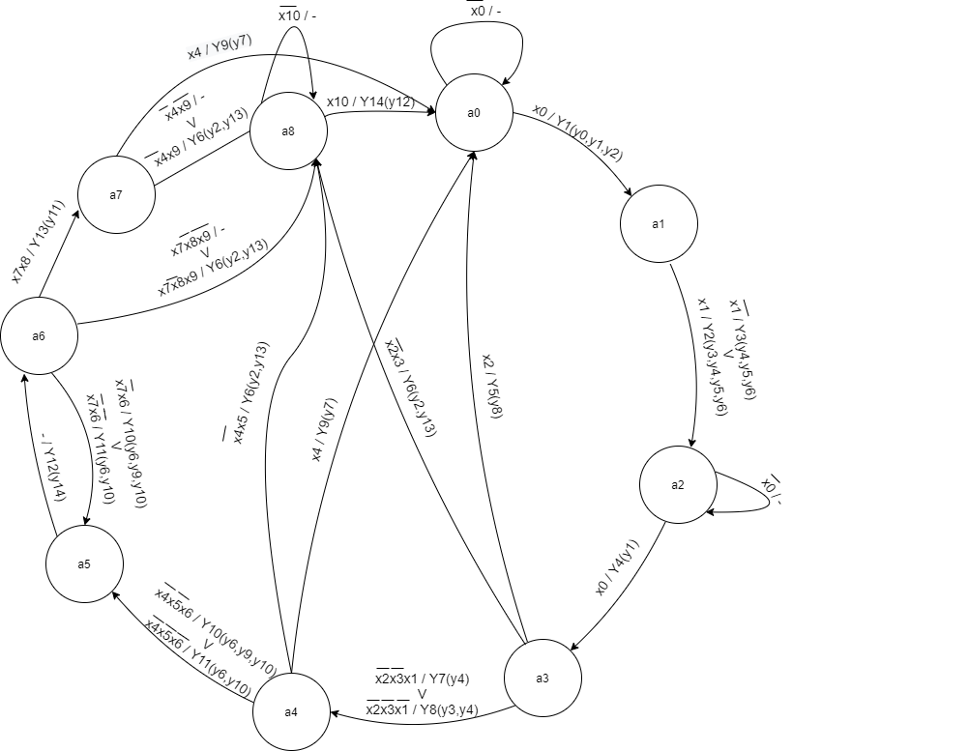

**Граф Мура**

